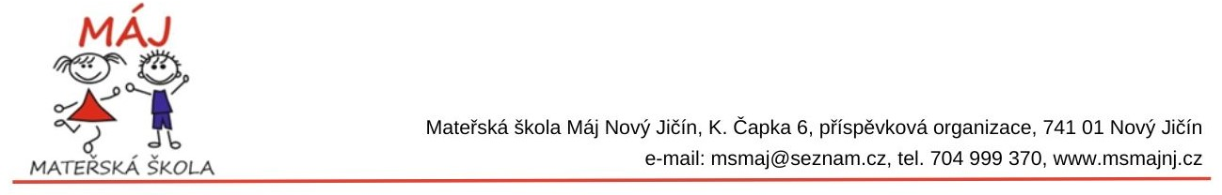

Kritéria pro přijímání dětí do mateřských škol,
jejichž zřizovatelem je Město Nový Jičín
pro školní rok 2026/2027

Ředitelka Mateřské školy Máj Nový Jičín, K. Čapka 6 příspěvkové organizace stanovila následná kritéria, podle kterých bude postupovat při rozhodování na základě ustanovení § 165 odst. 2 písmena b) zákona č. 561/2004 Sb., o předškolním, základním, středním, vyšším odborném a jiném vzdělávání /školský zákon/, ve znění pozdějších předpisů, o přijetí dítěte do MŠ k předškolnímu vzdělávání.

Kritéria pro přijímání k předškolnímu vzdělávání v mateřské škole:

 | Kritérium | Body
1. | Trvalý pobyt dítěte v Novém Jičíně | 20
2. | Děti, které se hlásí k povinnému předškolnímu vzdělávání a děti s odkladem školní docházky, které dosáhnou k 31.8. daného roku 5 let a více | 15
3. | Děti, které dosáhnou k 31.8. daného roku 4 let s upřednostněním starších dětí podle data narození | 7
4. | Děti, které dosáhnou k 31.8. daného roku 3 let s upřednostněním starších dětí podle data narození | 2
5. | Sourozenec v MŠ, který se již vzdělává a bude vzdělávat také od 1.9.2025 | 1

Upřednostnění se týká též dětí občanů Evropské unie či občanů třetích zemí, kteří mají hlášeno místo pobytu na území obce. Občané třetích zemí jsou povinni doložit oprávnění k pobytu na území České republiky ve smyslu ustanovení § 20 odst. 2 písm. d) školského zákona.
Splnění kritéria vyjádřeného místem trvalého pobytu uchazeče (v případě cizince pobytu uchazeče) se posuzuje ke dni vydání rozhodnutí.
Při rozhodování o přijetí dítěte k předškolnímu vzdělávání v mateřské škole bude ředitelka MŠ brát v úvahu důležitost jednotlivých kritérií ve výše uvedeném pořadí 1 až 5. Přednostně bude přijato dítě s vyšším celkovým hodnocením. V případě rovnosti bodů rozhodne o výsledném pořadí ředitelka mateřské školy a bude přijímat starší děti podle data narození, v případě shody věku dítěte rozhoduje los. Losování proběhne za přítomnosti zákonných zástupců uchazečů. Losování provede náhodně vybraný zákonný zástupce. O losování bude vyhotoven písemný záznam. Zákonní zástupci budou seznámeni s kritérii a při podání žádosti se k těmto mohou vyjádřit.
O umístění dítěte na konkrétní MŠ v rámci právního subjektu rozhoduje ředitelka školy.

Přijetí dětí, které dovrší 3 let po 31.8.2026:
- Děti, které dovrší 3 let po 31.8.2026 s trvalým pobytem v Novém Jičíně a mají v MŠ staršího sourozence, získaly 21 bodů a budou seřazeny dle věku (od nejstaršího po nejmladší) a budou přijaty v tomto pořadí až do výše povoleného počtu dětí dle kapacity školy.
- Děti, které dovrší 3 let po 31.8.2026 s trvalým pobytem v Novém Jičíně a nemají v MŠ dalšího sourozence, získaly 20 bodů a budou seřazeny dle věku (od nejstarší po nejmladší) a budou přijaty v tomto pořadí až do výše povoleného počtu dětí dle kapacity školy až po umístění dětí z bodu A.

Zpracovávání výše uvedených osobních údajů je prováděno zákonným způsobem z důvodu "Právní povinnosti". Ostatní informace práva a povinnosti při zpracovávání osobních údajů naleznete na www.msmajnj.cz .

Jméno dítěte:

Jméno zákonného zástupce:

Podpis zákonného zástupce: Datum:

